Лабораторна робота Ларкіної Єлизавети, ФІСТ, 1 курс, Європейський університет.
Варіант 8
ВІДПОВІДІ НА ПИТАННЯ ДО САМОКОНТРОЛЮ
- Назвіть різні засоби створювання програмних проектів у Visual С++.

Введення-виведення у стилі .NET FrameWork, у стилі С, в стилі С++

- Що таке консольна програма?
Це програми без графічного інтерфейсу.
- Назвіть послідовність створювання консольного проекту в Visual C++.
Після запуску Visual Studio відкриється початкова сторінка Створити проект Відкрити діалогове вікно ‘Створити проект’ Вибрати мову С++ обрати вид створюваного програмного проекту Win32 – Консольное приложение Win32. Створити проект
- Які функції введення-виведення даних у консольному режимі Вам відомі?
double, string, int
- За допомогою якої директиви до програми долучають бібліотечні модулі (заголовні файли)?
#include
- Які заголовні файли слід долучити для використання функцій введення-виведення?
<iostream>
- В які способи можна запустити проект на виконання?
Отладка – запуск без отладки
Або за допомогою Ctrl + F5
8) В який спосіб можна зберегти програмний проект?
Ctrl + S або Файл + Зберегти все

Засобами Visual С++ створити на комп’ютері три різні програмні проекти для визначення суми двох чисел:
- у вигляді консольного додатка Win32;

Лістинг програми:
#include <iostream>
#include <windows.h>
#include <math.h>
using namespace std;
int main()
{
SetConsoleCP(1251);
SetConsoleOutputCP(1251);
double a, b;
cout << "Лабораторна робота 1\n" << "Ларкіної Єлизавети\n" << "211 група\n";
cout << "Введiть два числа (через пробiл)\n";
cout << "a=\n";
cin >> a;
cout << "b=\n";
cin >> b;
cout << "Сума цих чисел - " << a + b << endl;
system("pause>>void");
return 0;

}
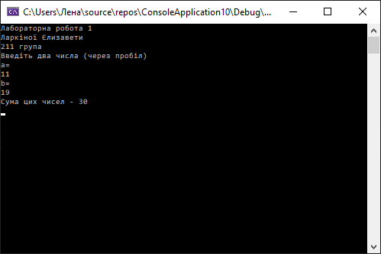
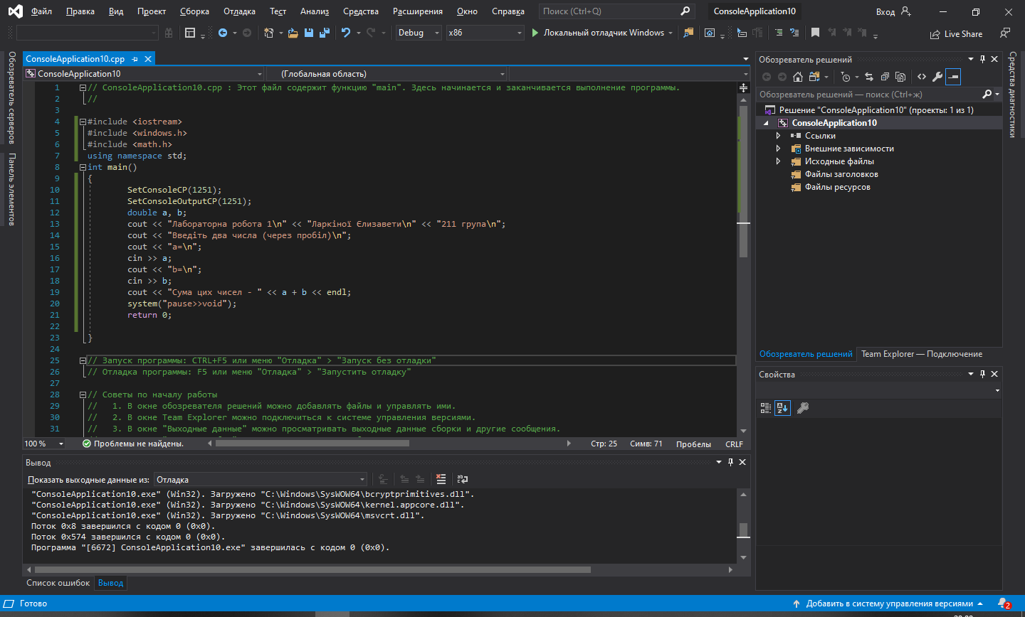

- у вигляді консольного додатка CLR;
Лістинг програми:
#include "pch.h"

using namespace System;

int main(array<System::String ^> ^args)
{
Console::WriteLine(L"Лабораторна робота 1\n Ларкіної Єлизавети\n 211 група\n");
double a, b;
Console::Write("Введiть два числа\n");
a = Convert::ToDouble(Console::ReadLine());
b = Convert::ToDouble(Console::ReadLine());
Console::WriteLine("Сума цих чисел - {0:f}", a + b);
Console::Read();
return 0;
}
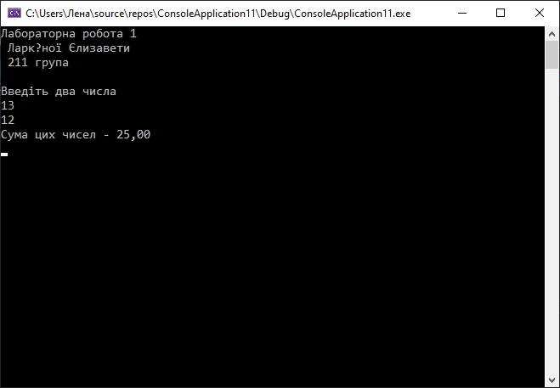
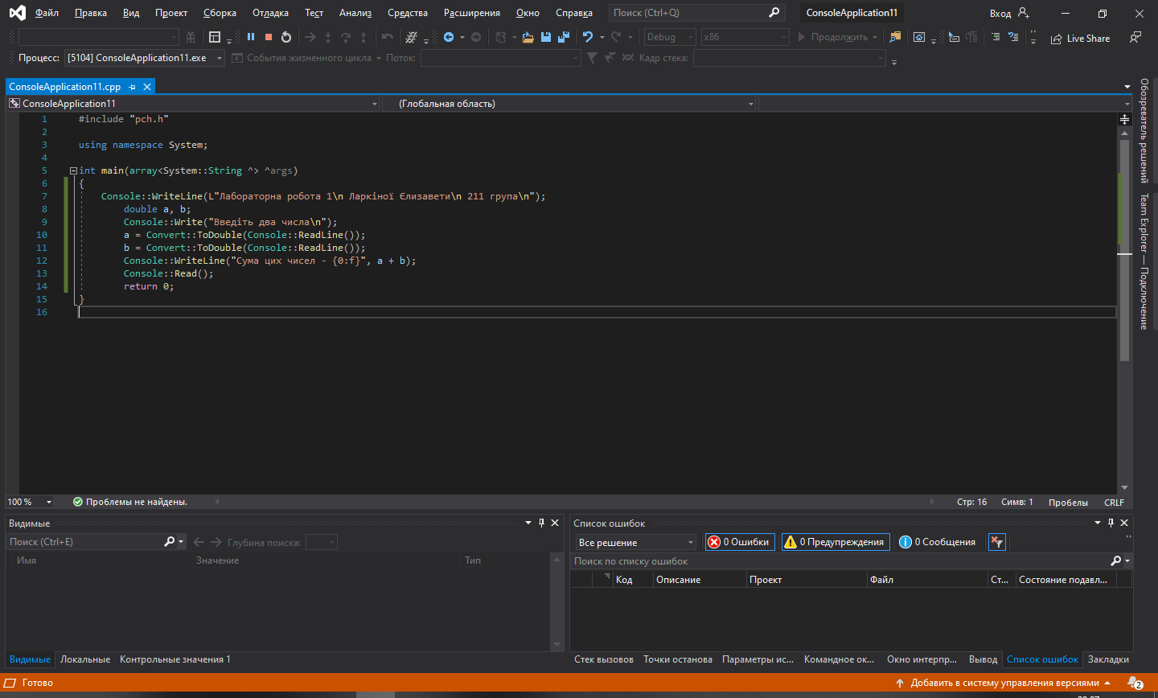

– у вигляді додатка Windows Forms.

Лістинг коду:
private void button1_Click(object sender, EventArgs e)
{
double a, b;
a = Convert::ToDouble(textBox1->Text);
b = Convert::ToDouble(textBox2->Text);
textBox3->Text = Convert::ToString(a + b);
}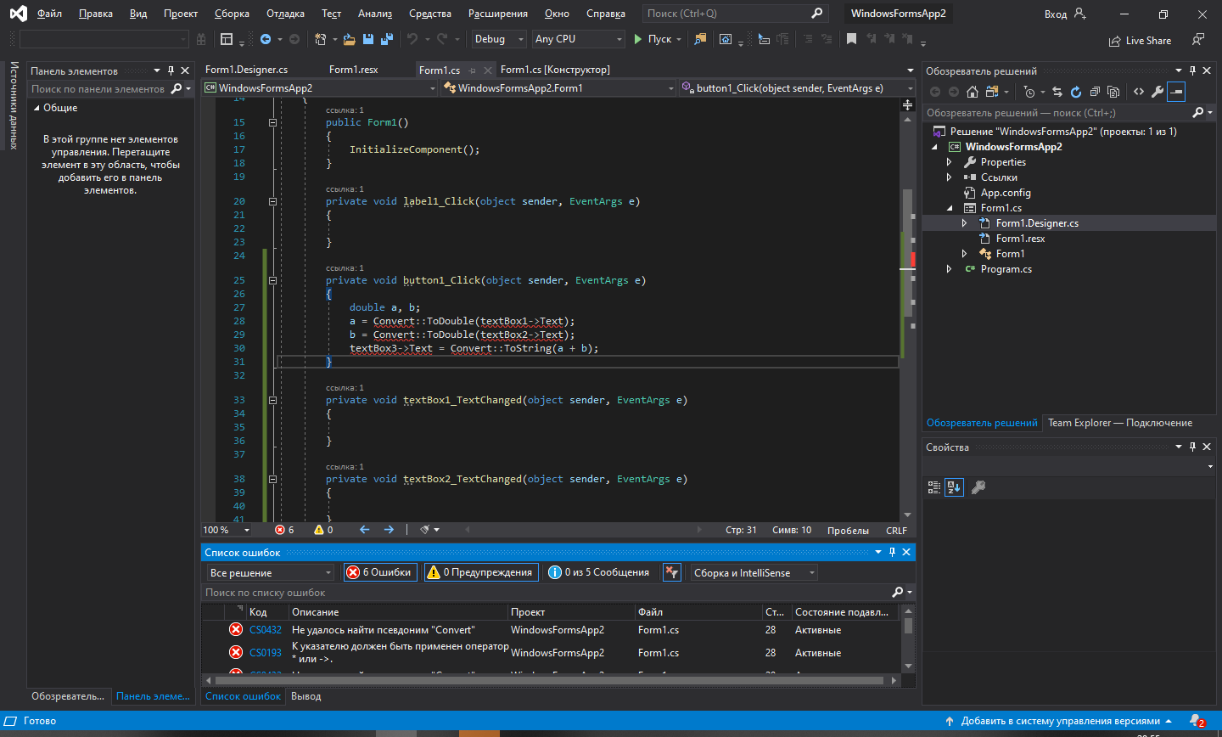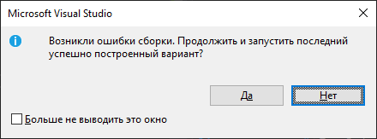
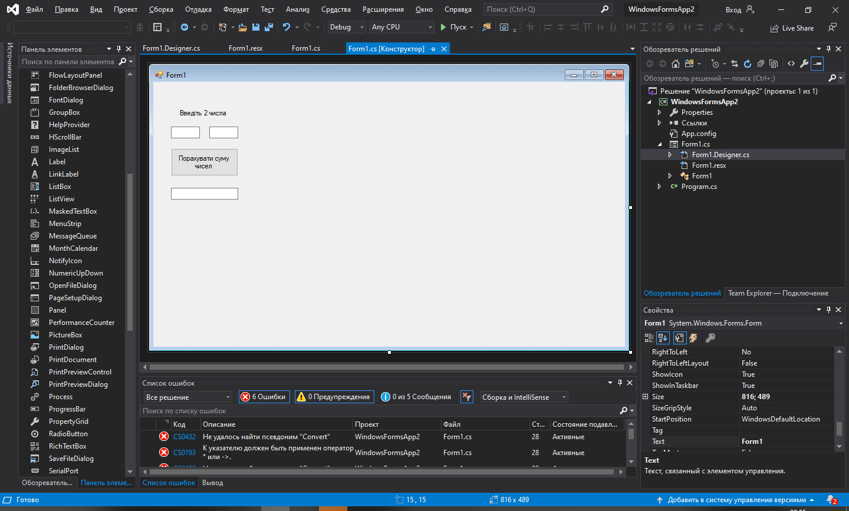

Висновок:
Я використовувала Microsoft Visual Studio. Навчилася самостійно створювати форми, але, на жаль, у мене проблеми із реалізацією кода.

